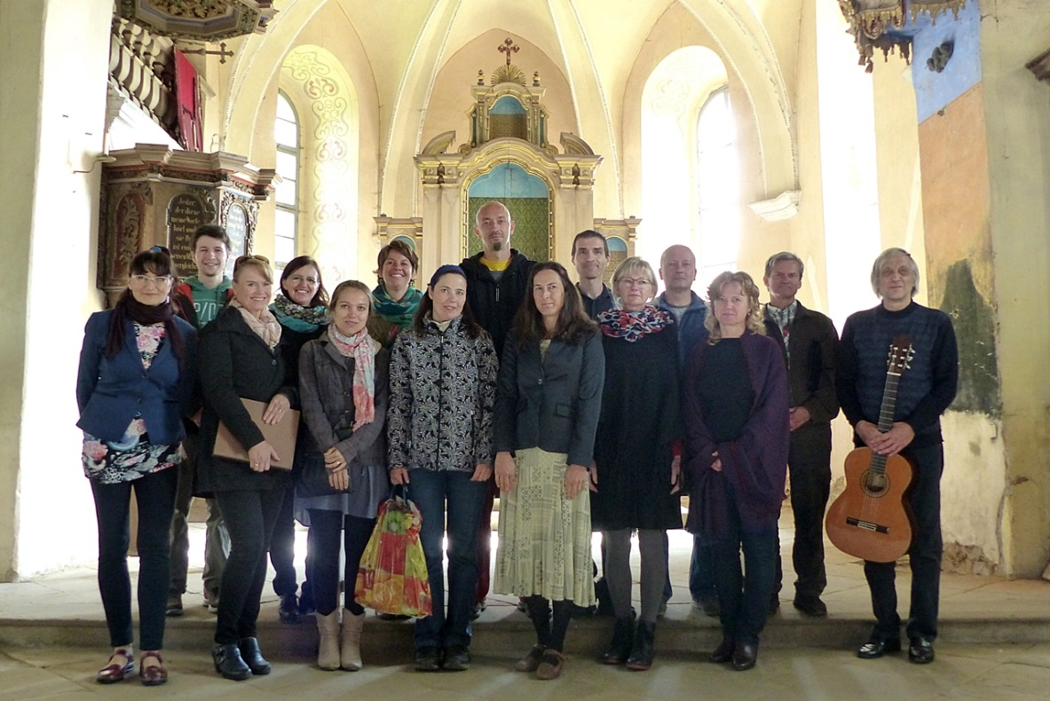
TACHOVSKÝ CHRÁMOVÝ SBOR
slaví 20 let
SRDEČNĚ ZVEME NA OSLAVU bývalé členy,
spolupracovníky, rodinné příslušníky a všechny naše příznivce!
SOBOTA 5. 9. 2020 – STARÉ SEDLIŠTĚ

pozvánka pro bývalé členy a hudebníky ke spoluúčasti na koncertě:
10.00 nácvik na koncert (v kostele), poté oběd
pozvánka pro všechny ostatní:
15.00 – koncert v kostele

po koncertě – v(u) objektu fary (vedle kostela):
občerstvení, promítání, posezení, volná zábava, táborák, atd.
(na faře je možnost přenocování – rezervace předem: Eva Eldesová 602 954 260)

Členové chrámového sboru
při kostele Nanebevzetí Panny Marie v Tachově
se těší na setkání

